外部支持服务和供应品管理程序

（第B版）

程序控制状态：受控■ 非受控□
受控章：

发放编号：

总页数： 7 页（含封面）

编制人：

审核人：

批准人：

广州XXXX检测技术服务有限公司

发布日期：2013年9月20日 修改日期：/年/月/日 实施日期：2013年9月20日

修改记录表
序号 | 对应章  节号 | 修改前内容 | 修改后内容 | 修改人 | 批准人 | 批准日期

1.目的
对检测工作有关的外部支持服务、仪器设备和消耗性材料等供应品的采购进行有效的管理，保证外部支持服务和供应品的质量能够满足本公司检测工作的需求。
2.范围
适用于对检测工作有影响的外部支持服务、仪器设备和消耗性材料等供应品的采购、验收和存储过程的管理。
3.职责
3.1 实验室主任
3.1.1 负责《采购申请表》的批准；
3.1.2 负责《供应商评价表》的批准。
3.2 质量负责人
3.2.1 负责组织人员制定外部支持服务、仪器设备和消耗性材料等供应品的采购计划；
3.2.2 负责组织人员对所采购的外部支持服务、仪器设备和消耗性材料等供应品验收；
3.2.3 负责安排人员对所采购的外部支持服务、仪器设备和消耗性材料等供应品管理；
3.2.4 负责主持对供应商进行评审，并建立《合格供应商名册》。
4. 工作程序
4.1 支持服务与供应品识别
4.1.1对本公司检测质量有影响的支持服务包括（不限于）：校准服务、标准服务、运输服务、检测设施设备的维护服务。
4.1.2 对本公司检测质量有影响的供应品包括（不限于）：仪器设备及其零配件、检测工作中所需的标准物质、化学试剂及其它消耗材料。
4.2 采购流程
4.2.1 外部支持服务和供应品的采购流程如下图：

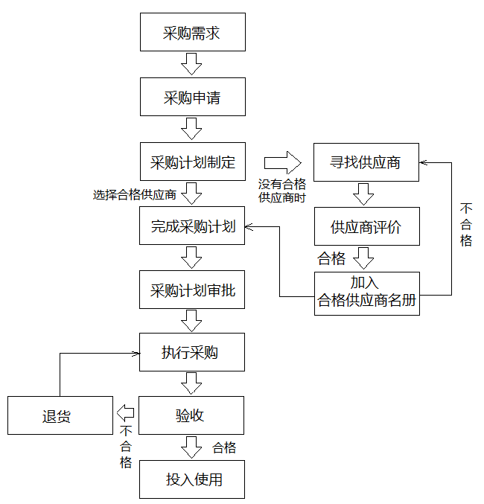

4.3 采购申请
4.3.1检测人员根据实际情况将检测中所涉及的采购需求告知检测组主任，检测组主任填写《采购申请表》，并交由质量负责人审批。
4.3.2 质量负责人审批《采购申请表》，审批通过后制定采购计划。
4.4 供应商选择和评价
4.4.1 质量负责人根据《采购申请表》的要求选择合格供应商。
4.4.2 当没有合格供应商时，质量负责人组织人员寻找能够满足采购需求的供应商，对所寻找到的供应商进行评价，并填写《供应商评价表》，由实验室主任对其批准，批准后方加入到《合格供应商名册》中。
4.4.3 对供应商的评价，应遵循优质、优价的原则，要求其具备相应的资质、良好的质量信誉和资信情况。对供应商的评价至少包括如下内容：
a) 被评价供应商的资信能力；
b) 供应商的供应业绩；
c) 价格；
d) 交付情况；
e) 服务情况。
4.4.4 为确保供应商所提供的服务或供应品能够持续满足本公司检测工作的需求，质量负责人需要对合格供应商进行复评，并填写《供应商质量年度评审表》，如不通过评审的要求，则需从《合格供应商名册》中移除，复评周期为一年。
4.5 采购实施
4.5.1 《采购申请表》确认供应商后交由实验室主任或其授权人员审批，通过后方可执行采购。
4.5.2 质量负责人负责安排采购的具体执行，并签订采购合同。采购合同中针对服务的采购，应明确服务的内容、时间要求、质量要求、服务的方式、验收标准及其他要求，明确双方的责、权、利等；针对供应品的采购，应明供应品的名称、规格、型号、类别、等级、明确的标识、图纸、检查说明、质量要求、质量标准及其他技术资料、验收时间和方式等。
4.6 验收
4.6.1 质量负责人组织人员对所采购的外部支持服务、仪器设备和消耗性材料等供应品验收，并填写《验收记录表》。
4.6.2 外部支持服务的验收
支持服务完成后，质量负责人组织相关人员对供应商所完成的服务根据实际情况进行验收，如不满足采购计划对所采购服务的要求，则应要求提供服务的供应商进行整改，直到满足要求为止。
4.6.3 仪器设备的验收
质量负责人组织相关人员对所采购的仪器设备进行验收，验收内容包括：包装是否完好，仪器设备有无损坏、规格、型号、外观质量是否符合要求，相应配件是否齐全；安装质量是否符合要求，仪器设备运转是否正常，技术性能、指标是否达到规定要求；是否具有合格证、说明书、保修卡、有关技术资料应齐全有效。
4.6.4 消耗性材料的验收
质量负责人组织相关人员对所采购的消耗性材料进行验收，验收内容包括：所采购的消耗性材料是否符合采购合同中所要求的种类、规格型号、技术要求、数量、标识、包装，外观有无变形、过期、破损；进货单的规格、型号、数量、质量是否与计划和采购合同一致，合格证、生产许可证和其他质量证明手续是否齐全等。
4.7 采购记录
4.7.1 采购完成后，质量负责人需要将《采购申请表》、《验收记录表》交由资料员统一归档处理，资料员根据其信息填写《采购记录表》。
4.8 采购管理
4.8.1 外部支持服务的管理
外部支持服务所涉及内容，根据其实际涉及到的工作对应其工作程序进行管理。（如校准服务对应《仪器设备的控制管理程序》进行管理，外部培训服务对应《人员培训与管理程序》进行管等。）
4.8.2 仪器设备的管理
设备仪器的管理根据《仪器设备的控制管理程序》进行。
4.8.3 消耗性材料的管理
4.8.3.1 消耗性材料验收完成后由样品管理员根据《设施与环境条件控制和维护程序》执行入库工作，并根据其要求进行控制管理。
4.8.3.2 检测组主任根据检测工作的实际需求将消耗性材料分发到相应的检测组，并根据《设施与环境条件控制和维护程序》要求，填写出入库登记表。
6. 相关文件
《仪器设备的控制管理程序》 BY/CX-23-2015
《设施与环境条件控制和维护程序》 BY/CX-15-2015
7. 记录
《供应商评价表》 ZLJL-05-01-2015
《合格供应商名册》 ZLJL-05-02-2015
《供应商质量年度评审表》 ZLJL-05-03-2015
《采购申请表》 ZLJL-05-04-2015
《验收记录表》 ZLJL-05-05-2015
《年度采购清单》 ZLJL-05-06-2015

